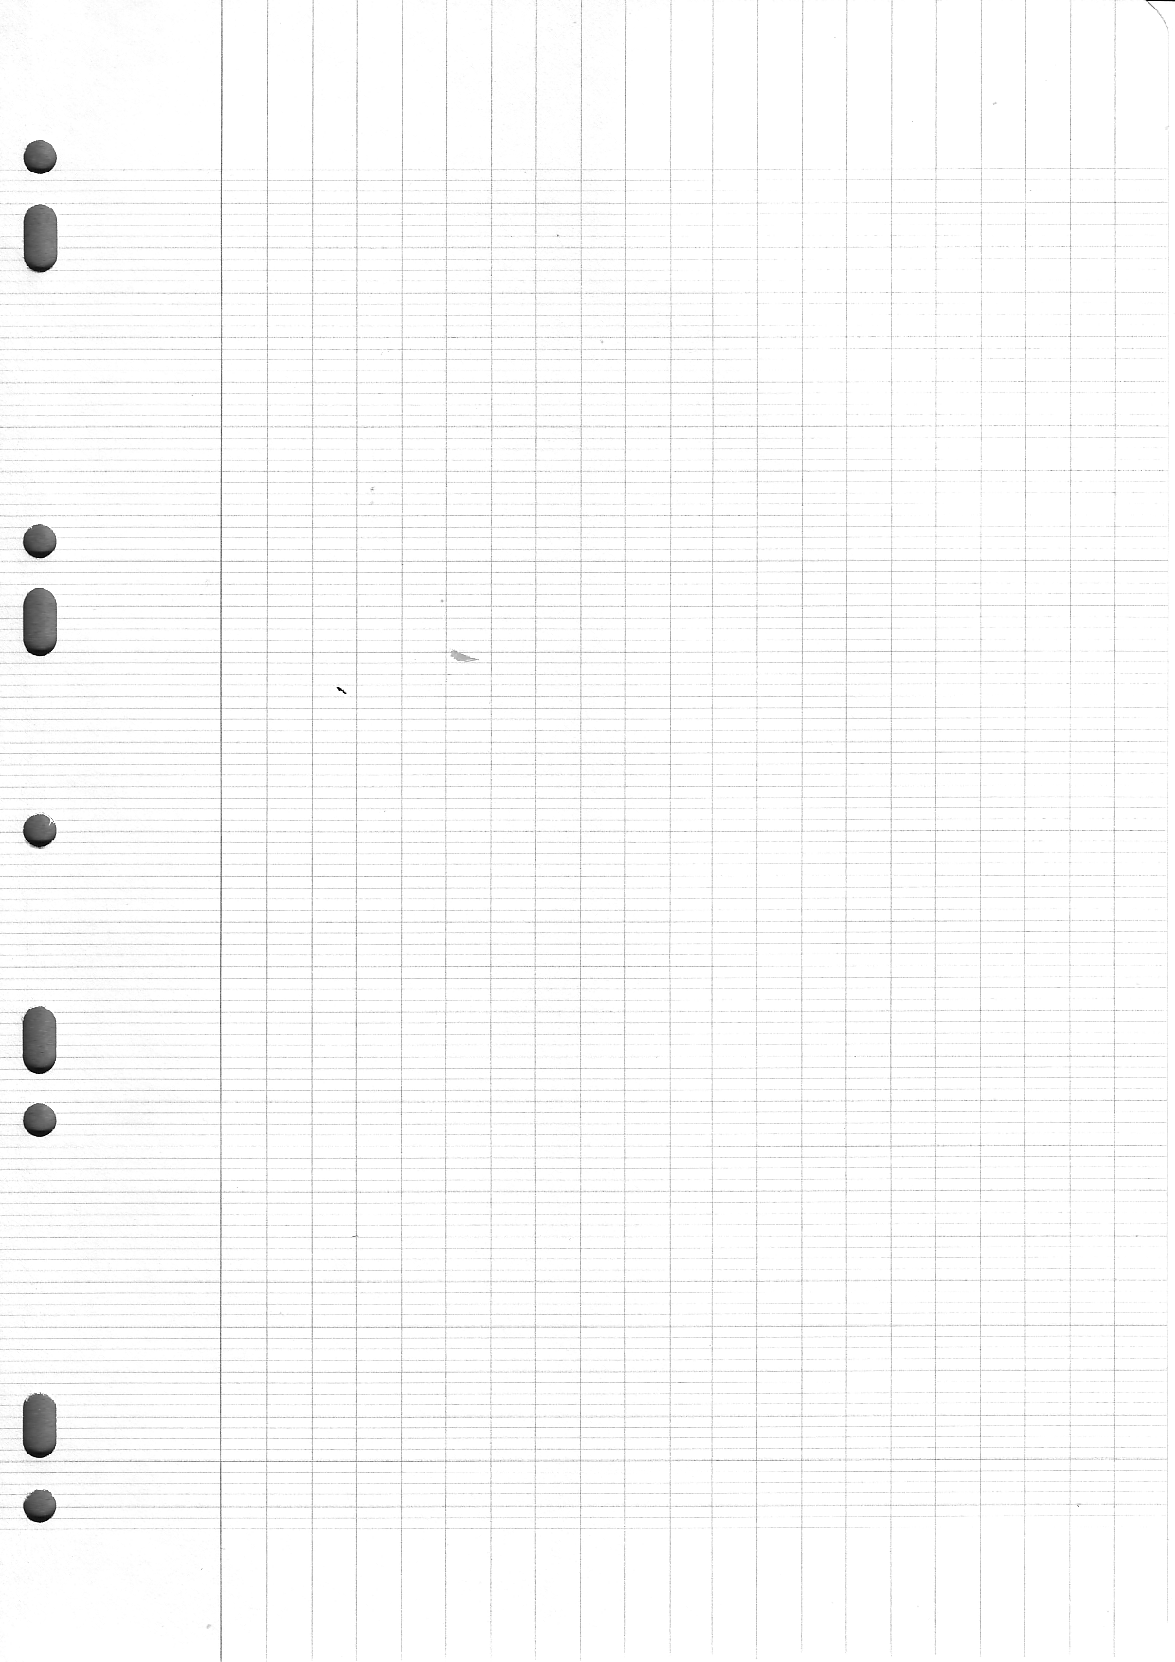
NOM
Prénom
Classe
Date

CONTRÔLE
DE MATHEMATIQUES n° ...
Signature
Coefficient
Type
Note
Remarque
Exercice 1:
…
(2)
(1)
CONSIGNES:

(1) : classe 1h, classe 15min ou maison
(2) : 2 ou 4 suivant le type de contrôle

- Je fais tous mes contrôles sur copies doubles
(grand format - grands carreaux)...
sinon je perds 2 points.

- La présentation (nom - date - titre - cadre) est obligatoire...
sinon je perds 2 points.

- Je soigne mes contrôles (particulièrement ceux faits à la maison) et j’écris à l’encre bleue effaçable...
sinon je risque de perdre des points.

- Une fois rendu, je fais signer mon contrôle par mes parents...
sinon je reçois un travail supplémentaire !

- Je rends à temps mon contrôle fait à la maison...
sinon ma note est divisée par 2.

- Un contrôle se fait seul !

